a有效锰分析报告

一、基本信息
地区 | a
调查年份 | 2024
属性名称 | 有效锰
单位 | mg/kg

二、统计概要

2.1 样点数据统计
样点总数 | 191
平均值 | 14.05 mg/kg
中位值 | 13.10 mg/kg
最小值 | 3.83 mg/kg
最大值 | 37.00 mg/kg

2.2 制图数据统计
总面积 | 19026.00 亩
平均值 | 14.05 mg/kg
中位值 | 13.10 mg/kg
最小值 | 3.83 mg/kg
最大值 | 37.00 mg/kg

2.3 专家分析
根据对a地区191个土壤样品的检测分析，该区域土壤有效锰含量平均值为14.05 mg/kg，中位值为13.10 mg/kg，整体处于中等偏上水平。数据分布范围较广，介于3.83至37.00 mg/kg之间，表明区域内不同点位间有效锰的供给能力存在显著差异。从等级分布来看，含量主要集中在“中等”和“丰富”等级，合计占比超过70%，反映出该地区大部分土壤的锰素有效性较好，能够满足一般作物生长需求。然而，仍有约四分之一的样点处于“缺乏”状态，存在潜在的缺锰风险，这可能与局部土壤pH值偏高、有机质含量低或质地砂性较强等因素有关。与全国土壤有效锰普遍水平相比，该地区平均值属于中等范畴，但内部不均衡性较为突出，建议在农业生产中注意分区管理，对缺乏区域酌情考虑锰肥的补充施用。

三、等级分布分析

3.1 等级统计表
等级 | 值域 | 样点数 | 样点占比 | 面积(亩) | 面积占比
5级 | 极缺 | 0 | 0.0% | 0.0 | 0.0%
4级 | 缺乏 | 0 | 0.0% | 0.0 | 0.0%
3级 | 中等 | 0 | 0.0% | 0.0 | 0.0%
2级 | 丰富 | 0 | 0.0% | 0.0 | 0.0%
1级 | 偏高 | 0 | 0.0% | 0.0 | 0.0%

四、乡镇分析

4.1 乡镇均值对比
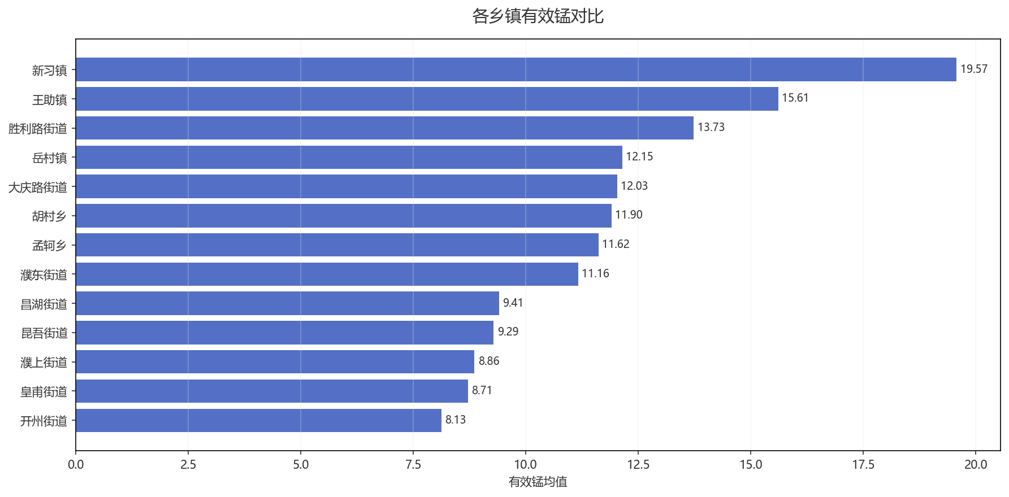
图：各乡镇均值对比

4.2 乡镇等级分布
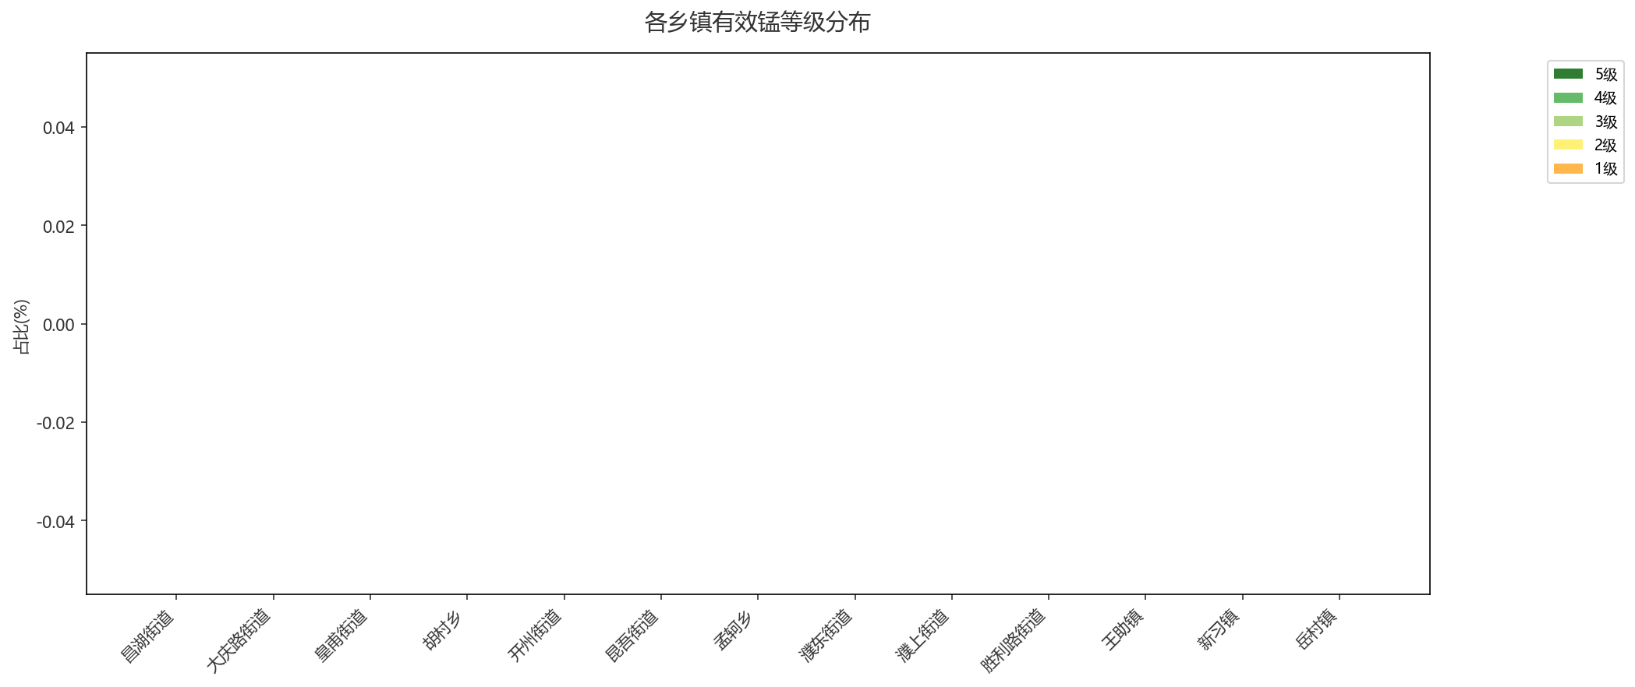
图：各乡镇等级占比分布

五、结论与建议

5.1 分析结论
该地区土壤有效锰含量整体处于中等水平。虽然平均值能满足一般作物需求，但需关注其空间分布差异，避免局部区域因含量偏低而影响作物生长。

5.2 改良建议
1. **维持现状，优化管理**：该地区土壤有效锰含量充足，无需额外施用锰肥。应重点通过合理轮作、增施有机肥等措施维持土壤肥力平衡，避免过量施肥导致元素拮抗。
2. **监测与预防**：定期监测土壤锰含量及pH值，确保pH保持在中性至微酸性范围（6.0-7.0），以维持锰的有效性。注意田间排水，防止渍水造成锰的还原性过量积累。
3. **针对性施肥**：在种植对锰敏感作物（如大豆、燕麦）时，可于生长关键期叶面喷施0.1%硫酸锰溶液作为预防性补充，每亩用量50-100克，避免土壤直接施用。

生成时间: 2025-12-07 21:16

